Escola Municipal de Educação Básica Augustinho Marcon.
Catanduvas, 09 a 13 de agosto de 2021.
Diretora: Tatiana Bittencourt Menegat.
Assessora Técnica Pedagógica: Maristela Apª. Borella Baraúna.
Assessora Técnica Administrativa: Margarete Petter Dutra.
Professora: Gláucia Arndt.
Aluno (a): .........................................................................................
3° Anos 01 e 02

Sequência Didática: EU E O UNIVERSO. Aula 23.

Nessa semana, trabalharemos com os sinais de pontuação que você já conhece, porém, precisamos aprofundar os estudos para melhor aplicá-los.

- Leia o texto com atenção:
O SANDUÍCHE DA MARICOTA
Avelino Guedes
A galinha Maricota preparou um sanduíche: pão, milho, quirera e ovo. Mas, quando ia comer... a campainha tocou: riiiig!!
Era o bode Serafim que olhou o sanduíche e exclamou:
--- Vixe!! Falta um capim.
Aí chegou Kim, o gato, cumprimentou a galinha, e, vendo o sanduíche palpitou:
--- Falta sardinha.
João, o cão, também veio com jeito de moço. E, educado sugeriu:
--- Coloquem nele um bom osso.
Sempre zumbindo e agitada, chegou a abelha Isabel. Olhou o esquisito recheio:
--- Melhora se puser mel.
Da janela, ouvindo o papo, muito metido a bacana, falou convencido, o macaco:
--- Está faltando banana.
--- Banana? Sardinha, mel? --- Era o rato Aleixo --- Milho? Osso? Capim? Argh!!! Vocês esqueceram o queijo.
A brincadeira acabou quando a raposa Celinha olhou bem pra Maricota e falou:
--- Falta galinha. Maricota ficou brava:
--- Fora daqui, minha gente!!!
Jogou fora o sanduíche e começou tudo novamente: pão, milho, quirera e ovo. Como era pra ter sido. Quem quiser que faça o seu recheio preferido.

SINAIS DE PONTUAÇÃO
PONTO FINAL ( . ) | Indica que a frase terminou.
PONTO DE EXCLAMAÇÃO ( ! ) | Indica uma surpresa, admiração, espanto.
PONTO DE INTERROGAÇÃO (?) | Indica uma pergunta.
VÍRGULA ( , ) | Indica uma pausa na leitura. Na escrita é usada nas datas, nos endereços e nas sequências.
DOIS PONTOS ( : ) | Indica uma enumeração e pode vir antes da fala do personagem.
TRAVESSÃO ( _ ) | Aparece antes da fala de um personagem.

- Circule no texto, O sanduíche da Maricota, os sinais de pontuação.

- Escreva os nomes dos sinais de pontuação que você circulou no texto.
_
_
_ _

- Observe o texto abaixo, copie no caderno e no lugar das carinhas, pontue-o corretamente, usando as pontuações: (. , ! ? : , - ).

Ao fazer a chamada a professora pergunta
Pedrinh o por que você faltou ontem
Levei uma picada de abelha

Sem acreditar muito no garoto a professora acrescenta outra pergunta
Onde foi a picada de abelha
Pedrinho respondeu

Ah Isso eu não posso dizer
Está bem agora sente-se
Pedrinho disse
Também não posso

- Forme frases, copiando as palavras que estão nos quadros numerados de acordo com a sequência numérica de cada item, e coloque as pontuações nas frases.

1  A galinha | 2  O bode exclamou: | 3  O gato Kim Palpitou | 4  O cão educado
5  A abelha Isabel olhou o | 6  sugeriu: | 7  Falta um capim | 8  resolveu fazer um
9  mãe falou e foi | 10  sanduíche  pão, milho e ovo | 11  Falta sardinha | 12  esquisito recheio e disse:
13  para vovó | 14  melhora se puser mel | 15  “coloque nele um bom osso” | 16  primeiro a casa da vovó

1-8-10
2-7
3-11
4-6-15
5-12-14

- Para leitura:
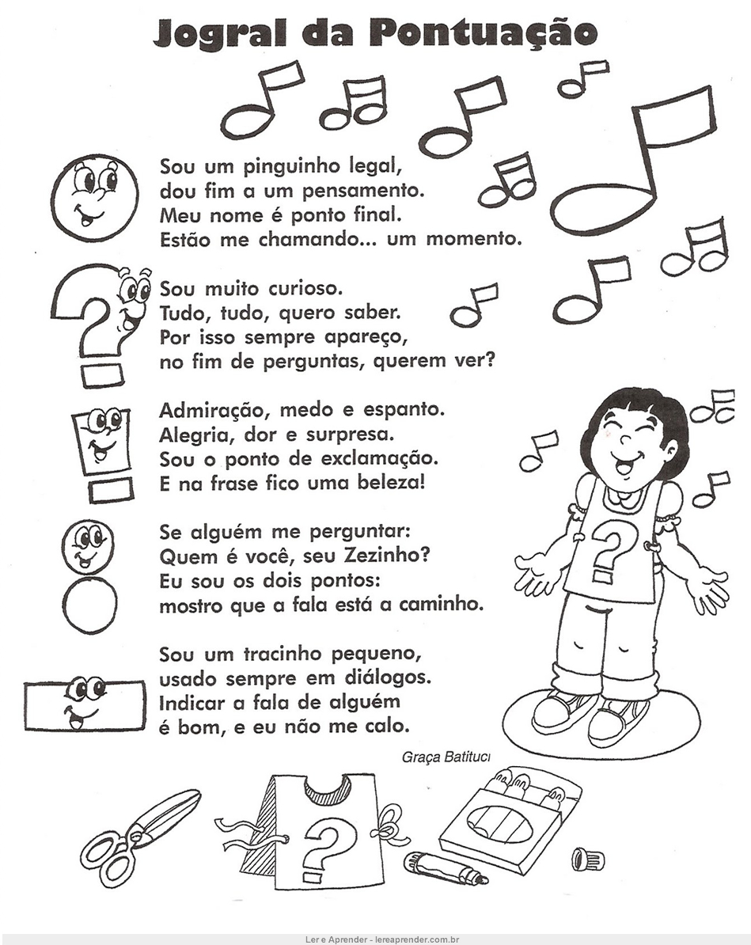

No livro de Matemática Aprender Juntos:
- Páginas 46 e 47, usando seu Material Dourado, realize as atividades 1, 2, 3 e 4;
- Páginas 58 e 59, realize as atividades de 1 a 8.

